INFORME DE FISCALIZACIÓN AMBIENTAL

INSPECCIÓN AMBIENTAL

Faena Minera Spence

DFZ-2014-85-II-RCA-IA

 | Nombre | Firma
Aprobado | Maria Isabel Reinoso G.
Revisado | Eduardo Ávila A.
Elaborado | Pía Valenzuela M.

Tabla de Contenidos
Tabla de Contenidos 2
1. RESUMEN. 4
2. IDENTIFICACIÓN DEL PROYECTO, INSTALACIÓN, ACTIVIDAD O FUENTE FISCALIZADA 5
2.1. Antecedentes Generales 5
2.2. Ubicación y Layout 6
Figura 1 Mapa de ubicación local (Fuente: Google Earth). 6
3. INSTRUMENTOS DE GESTIÓN AMBIENTAL QUE REGULAN LA ACTIVIDAD FISCALIZADA. 8
4. ANTECEDENTES DE LA ACTIVIDAD DE FISCALIZACIÓN. 9
4.1. Motivo de la Actividad de Fiscalización. 9
4.2. Materia Específica Objeto de la Fiscalización Ambiental. 9
4.3. Aspectos relativos a la ejecución de la Inspección Ambiental. 9
4.3.1. Primer día de inspección 9
4.3.2. Segundo día de inspección 9
4.3.3. Esquema de recorrido 10
4.3.4. Detalle del Recorrido de la Inspección. 10
4.4. Aspectos relativos al Seguimiento Ambiental 11
4.4.1. Documentos Revisados 11
5. HECHOS CONSTATADOS. 13
5.1. Manejo de Residuos Peligrosos. 13
5.2. Manejo de Sustancias Peligrosas. 17
5.3. Manejo de Lixiviados 25
5.4. Manejo de Botaderos 29
5.5. Afectación de Fauna 36
5.6. Monitoreo Ambiental 39
5.7. Manejo de Emisiones atmosféricas. 40
6. CONCLUSIONES. 41
7. DOCUMENTACIÓN SOLICITADA Y ENTREGADA. 44
8. ANEXOS. 45
9. Anexo 1 Actas de Fiscalización Ambiental. 46

RESUMEN.

El presente documento da cuenta de los resultados de la actividad de fiscalización ambiental realizada por el Servicio Nacional de Geología y Minería (SERNAGEOMIN), junto al Servicio Agrícola y Ganadero (SAG), al proyecto “Faena Minera Spence”. La actividad de inspección fue desarrollada durante los días 08 y 09 de abril del año 2014.

El proyecto consiste en la explotación de un yacimiento minero para producción de cobre en cátodos de alta pureza. El proyecto principal (Spence) inició su operación en diciembre del año 2006 y consiste de la explotación de una mina de cobre usando el sistema a rajo abierto, chancado, transporte mediante correas, lixiviación en pilas, extracción por solventes y electro obtención, lo anterior con la finalidad de producir aproximadamente 200.000 ton/año de cátodos de cobre de alta calidad, destinados a la exportación. El segundo proyecto de la instalación es el denominado "Actualización Proyecto Spence", el cual actualizó los siguientes ítems del proyecto principal: Dotación y alojamiento del personal de la fase de construcción, tasa de extracción de material de sobrecarga, preparación de hormigones y base de pilas, disposición de instalaciones (depósitos de estéril, pilas de lixiviación convencional, depósitos de ripios, pila de lixiviación de baja ley, capacidad de camiones mineros y velocidades de circulación, nueva ubicación del polvorín), el plan de apoyo al desarrollo local y el programa de monitoreo social, entre otros. Por otro lado, el tercer proyecto de la instalación es el denominado "Modificaciones Menores en Minera Spence”. El objetivo del proyecto es mejorar las actuales condiciones de operación de la planta. Específicamente se considera la expansión del botadero Este, con un aumento de capacidad de 54.700 Kton y, realizar pruebas de lixiviación con mineral de Calcopirita, a escala semi industrial, en pila demostrativa. Finalmente, el último proyecto asociado a la instalación es el denominado "Optimización Spence", el cual consiste en una modificación al proyecto original (Spence), con el objetivo de lograr que la producción de cátodos en la planta de procesos alcance la capacidad de diseño original de 200.000 ton/año.

Las materias relevantes objeto de la fiscalización incluyeron: Manejo de Residuos Peligrosos, Manejo de Sustancias Peligrosas, Manejo de Lixiviados, Manejo de Botaderos, Alteración de Fauna, y Programa de Monitoreo Ambiental.

Entre los hechos constatados que representan no conformidades se encuentran: la no entrega de parte de la información solicitada durante la fiscalización, ubicación de pilas de lixiviación y sistema de riego no conforme a lo indicado en la RCA, avistamiento, entierro y traslado de algunas especies de fauna nativa sin dar aviso al SAG y ausencia de datos crudos y certificados de calibraciones en informes de Monitoreo de MP_{10.}

IDENTIFICACIÓN DEL PROYECTO, INSTALACIÓN, ACTIVIDAD O FUENTE FISCALIZADA

Antecedentes Generales

Identificación de la actividad, instalación, proyecto o fuente fiscalizada: Faena Minera Spence.

Región: Antofagasta. | Ubicación específica de la actividad, proyecto o fuente fiscalizada:  Área industrial y de operaciones de la faena Minera Spence, localizada a 12 km de la localidad de Sierra Gorda.
Provincia: Antofagasta.

Comuna: Sierra Gorda.
Titular de la actividad, instalación, proyecto o fuente fiscalizada: Minera Spence S.A. | RUT o RUN: 86.542.100-1
Domicilio titular: General Borgoño 934 oficina 1201, Santiago. | Correo electrónico: jaime.ji.henriquez@bhpbilliton.com
 | Teléfono: 55-647101
Identificación del representante legal: Christofo Torrisi | RUT o RUN: 23.810.369-K
Domicilio representante legal: Avda. de la Minería 501 oficina de partes Spence, Antofagasta. | Correo electrónico: jaime.ji.henriquez@bhpbilliton.com
 | Teléfono: 55-647101
Fase de la actividad, proyecto o fuente fiscalizada: En fase de operación.

Ubicación y Layout

Figura 1 Mapa de ubicación local (Fuente: Google Earth).

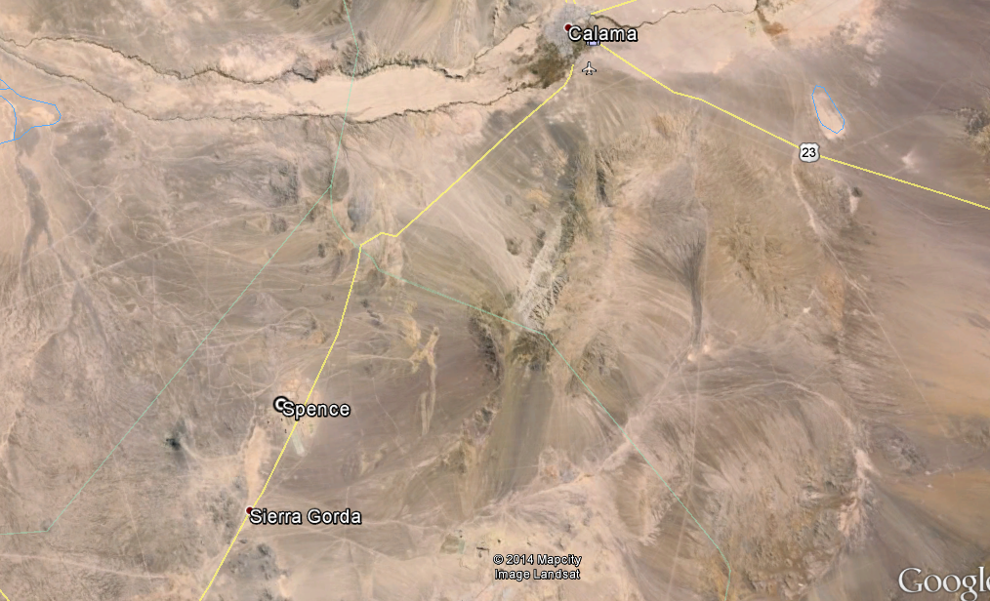
Coordenadas UTM de referencia (DATUM WGS 84)
Datum:WGS 84 | Huso:19 | UTM N: 7.480.235 | UTM E: 472.306
Ruta de acceso: El acceso se realiza a través de la ruta CH-25, en el kilómetro 52. Específicamente la entrada a la instalación se ubica a aproximadamente 5,5 km de la localidad de Sierra Gorda, en dirección Nor – Este, siguiendo la Ruta CH-25.

Figura 2 Layout del proyecto (EIA Proyecto Spence)

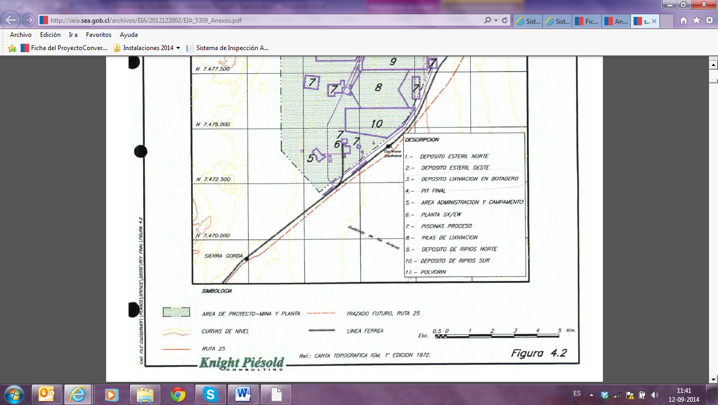
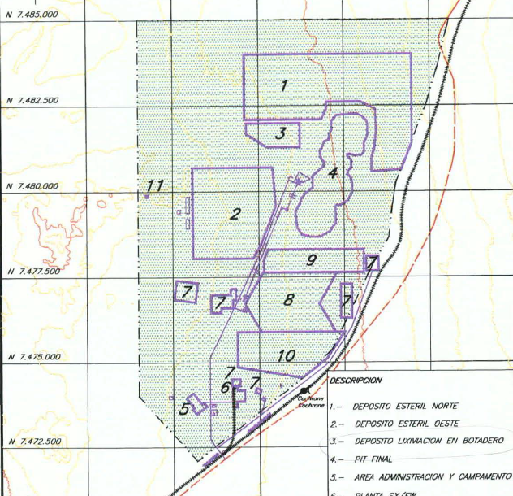

INSTRUMENTOS DE GESTIÓN AMBIENTAL QUE REGULAN LA ACTIVIDAD FISCALIZADA.

Identificación de Instrumentos de Gestión Ambiental que regulan la actividad, proyecto o fuente fiscalizada.

N° | Tipo de instrumento | N°/  Descripción | Fecha | Comisión / Institución | Nombre de la actividad, proyecto o fuente regulada | Comentarios | Instrumento fiscalizado
1 | RCA | 39 | 1998 | Comisión Regional Del Medio Ambiente | Exploración Spence | Estado cerrado o abandonado | NO
2 | RCA | 308 | 2002 | Comisión Regional Del Medio Ambiente | Spence | Pertinencias  91/2006  33/2007  432/2007  298/2013 | SI
3 | RCA | 15 | 2004 | Comisión Regional Del Medio Ambiente | Actualización Proyecto Spence | Pertinencias  91/2006  65/2007  258/2005  202/2006  144/2006  142/2006  194/2005 | SI
4 | RCA | 208 | 2004 | Comisión Regional Del Medio Ambiente | Línea de Transmisión Eléctrica. Encuentro - Spence | Sin pertinencias | NO
5 | RCA | 140 | 2010 | Comisión Regional Del Medio Ambiente | Modificaciones Menores en Minera Spence | Sin pertinencias | SI
6 | RCA | 112 | 2011 | Comisión de Evaluación Ambiental | Optimización Spence | Sin pertinencias | SI

ANTECEDENTES DE LA ACTIVIDAD DE FISCALIZACIÓN.

Motivo de la Actividad de Fiscalización.

Motivo:  Programada. | Descripción del motivo:  Según Resolución SMA N°4/2014 que fija Programa y Subprogramas Sectoriales de Fiscalización Ambiental de Resoluciones de Calificación Ambiental para el año 2014.

Materia Específica Objeto de la Fiscalización Ambiental.

- Manejo de residuos peligrosos.
- Manejo de sustancias peligrosas.
- Manejo de lixiviados.
- Manejo de botaderos.
- Alteración de fauna.
- Programa de monitoreo ambiental.
- Manejo de Emisiones Atmosféricas.

Aspectos relativos a la ejecución de la Inspección Ambiental.

Primer día de inspección

Fecha de realización: 08-04-2014 | Hora de inicio: 10:00 |  | Hora de finalización:19:40
Fiscalizador encargado de la actividad: Erik Donoso Muñoz |  |  | Órgano: SERNAGEOMIN
Fiscalizadores participantes: Natalia Espinoza Valdivia |  |  | Órganos:SERNAGEOMIN
Existió oposición al ingreso: NO |  | Existió auxilio de fuerza pública: NO
Existió colaboración por parte de los fiscalizados: SI |  | Existió trato respetuoso y deferente: SI
Entrega de antecedentes solicitados: SI |  | Entrega de acta: SI, Anexo 1.
Observaciones: --

Segundo día de inspección

Fecha de realización: 09-04-2014 | Hora de inicio: 10:00 |  | Hora de finalización:17:30
Fiscalizador encargado de la actividad: Erik Donoso Muñoz |  |  | Órgano: SERNAGEOMIN
Fiscalizadores participantes:  Natalia Espinoza Valdivia  Belko Caqueo  Mauricio Sepúlveda |  |  | Órganos:  SERNAGEOMIN  SAG  SAG
Existió oposición al ingreso: NO |  | Existió auxilio de fuerza pública: NO
Existió colaboración por parte de los fiscalizados: SI |  | Existió trato respetuoso y deferente: SI
Entrega de antecedentes solicitados: SI |  | Entrega de acta: Si, En anexo 1.
Observaciones: --

Esquema de recorrido

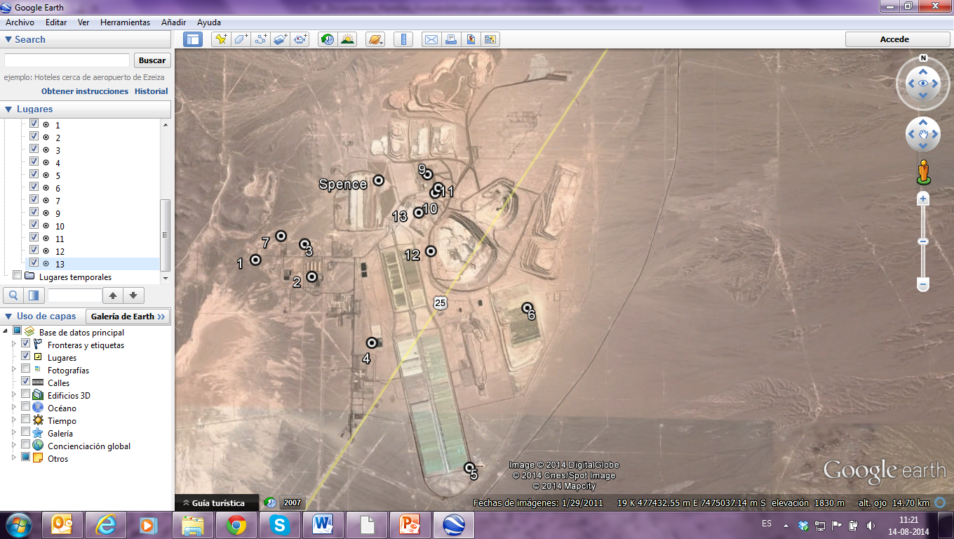

Detalle del Recorrido de la Inspección.

N° de estación | Nombre del sector | Descripción estación
1 | Patio de residuos especiales. | Sitio de almacenamiento de residuos contaminados.
2 | Electro obtención. | Planta donde se realiza proceso de electro obtención.
3 | Estanque de ácido. | Estanques de almacenamiento de ácido.
4 | Piscinas de proceso. | Piscina de proceso para los óxidos (PLS-ILS) y para los Súlfuros (PLS-ILS).
5 | Pilas de lixiviación. | Pilas de lixiviación de súlfuros.
6 | Pilas de lixiviación depósito de Baja Ley. | Pilas de lixiviación.
7 | Botadero de ripios. | Sector de botaderos de material.
8 | Lavado de camiones. | Sector de lavado de camiones.
9 | Estanque de combustible. | Estanque de almacenamiento de combustibles.
10 | Planta de lubricantes. | Planta de almacenamiento de lubricantes.
11 | Rajo. | Rajo de la mina.
12 | Chancador primario. | Sector de chancados de material.
13 | Bodega N° 4 Sector truck shop. | Sector de almacenaje de embalajes internacionales.
14 | Sector casino principal. | Sitio de almacenamiento de tolvas para residuos domiciliarios.

Aspectos relativos al Seguimiento Ambiental

Documentos Revisados

Nombre del informe(es) revisado (s) | Aspecto ambiental relevante | Código  SSA | Fecha de recepción documento | Periodo que reporta |  | Organismo encomendado | Organismo revisor | Estado de conformidad | N° de hecho constatado
 |  |  |  | Desde | Hasta
Monitoreo Meteorológico | Calidad del aire | 4892 | 02-05-2014 | 01-01-2013 | 31-01-2013 | DGA/SALUD | DGA/SALUD | No conforme | 16
Monitoreo Meteorológico | Calidad del aire | 5143 | 02-05-2014 | 01-02-2013 | 28-02-2013 | DGA/SALUD | DGA/SALUD | No conforme | 16
Monitoreo Meteorológico | Calidad del aire | 6316 | 02-05-2014 | 01-03-2013 | 31-03-2013 | DGA/SALUD | DGA/SALUD | No conforme | 16
Monitoreo Meteorológico | Calidad del aire | 7784 | 02-05-2014 | 01-04-2013 | 30-04-2013 | DGA/SALUD | DGA/SALUD | No conforme | 16
Monitoreo Meteorológico | Calidad del aire | 9386 | 02-05-2014 | 01-05-2013 | 31-05-2013 | DGA/SALUD | DGA/SALUD | No conforme | 16
Monitoreo Meteorológico | Calidad del aire | 9388 | 02-05-2014 | 01-06-2013 | 30-06-2013 | DGA/SALUD | DGA/SALUD | No conforme | 16
Monitoreo Meteorológico | Calidad del aire | 11786 | 02-05-2014 | 01-07-2013 | 31-07-2013 | DGA/SALUD | DGA/SALUD | No conforme | 16
Monitoreo Meteorológico | Calidad del aire | 11789 | 02-05-2014 | 01-08-2013 | 31-08-2013 | DGA/SALUD | DGA/SALUD | No conforme | 16
Monitoreo Meteorológico | Calidad del aire | 12284 | 02-05-2014 | 01-09-2013 | 30-09-2013 | DGA/SALUD | DGA/SALUD | No conforme | 16
Monitoreo Meteorológico | Calidad del aire | 12928 | 02-05-2014 | 01-10-2013 | 31-10-2013 | DGA/SALUD | DGA/SALUD | No conforme | 16
Monitoreo Meteorológico | Calidad del aire | 18941 | 02-05-2014 | 01-11-2013 | 30-11-2013 | DGA/SALUD | DGA/SALUD | No conforme | 16
Monitoreo Meteorológico | Calidad del aire | 18943 | 02-05-2014 | 01-12-2013 | 31-12-2013 | DGA/SALUD | DGA/SALUD | No conforme | 16
Monitoreo Humedad del Suelo | Suelos | 18946 | 30-04-2014 | 01-07-2013 | 31-12-2013 | SERNAGEOMIN | SERNAGEOMIN | conforme | --
Monitoreo Humedad del Suelo | Suelos | 9393 | 23-04-2014 | 01-01-2013 | 30-06-2013 | SERNAGEOMIN | SERNAGEOMIN | conforme | --
Monitoreo Material Particulado PM₁₀ | Calidad del aire | 18942 | 03-10-2014 | 01-12-2013 | 31-12-2013 | SEREMI SALUD | SEREMI SALUD | conforme
Monitoreo Material Particulado PM₁₀ | Calidad del aire | 18940 | 03-10-2014 | 01-11-2013 | 30-11-2013 | SEREMI SALUD | SEREMI SALUD | conforme
Monitoreo Material Particulado PM₁₀ | Calidad del aire | 12927 | 03-10-2014 | 01-10-2013 | 31-10-2013 | SEREMI SALUD | SEREMI SALUD | conforme
Monitoreo Material Particulado PM₁₀ | Calidad del aire | 12283 | 03-10-2014 | 01-09-2013 | 30-09-2013 | SEREMI SALUD | SEREMI SALUD | conforme
Monitoreo Material Particulado PM₁₀ | Calidad del aire | 11787 | 03-10-2014 | 01-08-2013 | 31-08-2013 | SEREMI SALUD | SEREMI SALUD | conforme
Monitoreo Material Particulado PM₁₀ | Calidad del aire | 11785 | 03-10-2014 | 01-07-2013 | 31-07-2013 | SEREMI SALUD | SEREMI SALUD | conforme
Monitoreo Material Particulado PM₁₀ | Calidad del aire | 9387 | 03-10-2014 | 01-06-2013 | 30-06-2013 | SEREMI SALUD | SEREMI SALUD | conforme
Monitoreo Material Particulado PM₁₀ | Calidad del aire | 9384 | 03-10-2014 | 01-05-2013 | 31-05-2013 | SEREMI SALUD | SEREMI SALUD | conforme
Monitoreo Material Particulado PM₁₀ | Calidad del aire | 7785 | 03-10-2014 | 01-04-2013 | 30-04-2013 | SEREMI SALUD | SEREMI SALUD | conforme
Monitoreo Material Particulado PM₁₀ | Calidad del aire | 6311 | 03-10-2014 | 01-03-2013 | 31-03-2013 | SEREMI SALUD | SEREMI SALUD | conforme
Monitoreo Material Particulado PM₁₀ | Calidad del aire | 5141 | 03-10-2014 | 01-02-2013 | 28-02-2013 | SEREMI SALUD | SEREMI SALUD | conforme
Monitoreo Material Particulado PM₁₀ | Calidad del aire | 4920 | 03-10-2014 | 01-01-2013 | 31-01-2013 | SEREMI SALUD | SEREMI SALUD | conforme

HECHOS CONSTATADOS.

Manejo de Residuos Peligrosos.

Número de hecho constatado : 1 | Estación N°:1
Documentación solicitada y entregada: -

Exigencia (s): RCA N° 308/2002 Considerando 5.3.10.2

“El patio de manejo de residuos especiales contará con una superficie continua e impermeable a los residuos almacenados, que será resistente tanto estructural como químicamente a éstos. El material final será definido en la ingeniería de detalle de éste.
Contará además con un sistema de recolección de eventuales derrames o aguas que precipiten sobre el patio, las cuales serán conducidas hasta una piscina o estanque para su tratamiento.”

Hecho (s):
Inspección en Terreno:

- Durante las actividades de inspección, se constató que el patio de residuos especiales cuenta con una base impermeable y con un sistema para la contención de derrames con un punto de recolección (Fotografía 1, Fotografía 2 y Fotografía 3).
- Los residuos presentes en el patio durante la inspección fueron: Residuos contaminados con electrolitos, residuos contaminados con hidrocarburos y baterías.

Registros
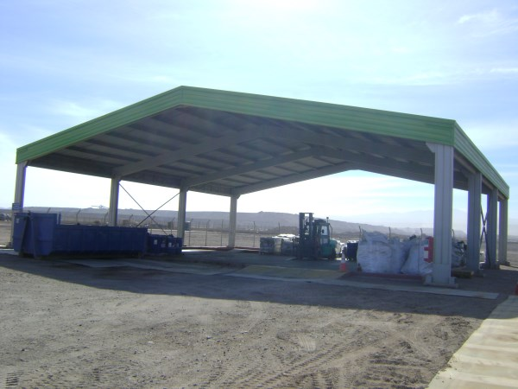 |  |  |  | 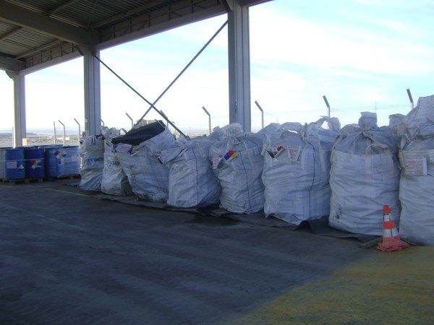
Fotografía 1 | Fecha: 08-04-2014 |  |  | Fotografía 2 |  | Fecha : 08-04-2014
Coordenadas DATUM WGS84 HUSO 19 | Coordenada  Norte: 7.478.672 | Coordenada  Este: 469.946 |  | Coordenadas DATUM WGS84 HUSO 19 |  | Coordenada  Norte: 7.478.672 | Coordenada  Este: 469.946
Descripción medio de prueba: Patio de residuos especiales. |  |  |  | Descripción medio de prueba: Base impermeable, en patio de residuos especiales.
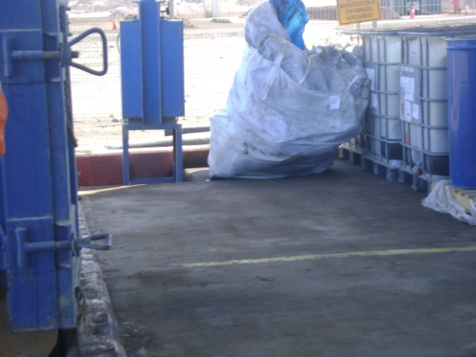
Punto de Recolección de Derrames
Fotografía 3 |  |  | Fecha : 08-04-2014
Coordenadas DATUM WGS84 HUSO 19 |  |  | Coordenada Norte: 7.478.672 |  | Coordenada Este: 469.946
Descripción medio de prueba: Punto de recolección de derrames en patio de residuos especiales.

Número de hecho constatado : 2 | Estación N°:8
Documentación solicitada y entregada: -
Exigencia (s): RCA N° 112/2011 Considerando 3.1.4 c.2) Ampliación de losa de lavado
“El aumento en la flota implicará utilizar con mayor frecuencia la planta de lavado, por lo que se ampliará su capacidad, incorporando una losa adicional de lavado.
La losa de lavado estará en un espacio abierto ubicada en un sector cercano al edificio del taller, tendrá rieles o perfiles de acero embebidos en el hormigón. Adicionalmente, contará con piscinas de decantación de sólidos con capacidad para almacenar los lodos acumulados y con un estanque de agua recuperada de 350 m³ de capacidad y una bomba neumática para la extracción del aceite superficial.”
Hecho (s):
Inspección en Terreno:

- Sector de Lavado de Camiones
Se constató la existencia de una piscina de decantación de lodos y los sistemas asociados (Piscinas de separación y estanques acumuladores de aceite y agua) (Fotografía 4y Fotografía 5 ).
Cuenta además con una piscina de recuperación de agua con base impermeable. En esta piscina se observó la presencia de residuos de aceite (Fotografía 6).

Resultados examen de Información:

Del examen de información de la documentación señalada en la exigencia, es posible indicar que:
El titular hace entrega de los siguientes planos As Built de fecha 28/06/2005:
- N° 020-M-DW-152 “Taller de camiones Mina Estación de Lavado Disposición general y Montaje Secciones y Detalle”.
- N° 020-M-DW-151 “Taller de camiones Mina Estación de Lavado Disposición general y Montaje Planta”.

- De los planos enviados por el titular, es posible constatar que la piscina de agua recuperada posee una capacidad de 350 m³. Mientras que el estanque de decantación posee una capacidad de 150 m³.
- De los planos enviados por el titular también es posible constatar que la piscina de agua recuperada posee un revestimiento de HDPE de 2 mm de espesor, rieles para protección de piso y muros y además cuenta con una bomba portátil para aceite recuperado.

Registros
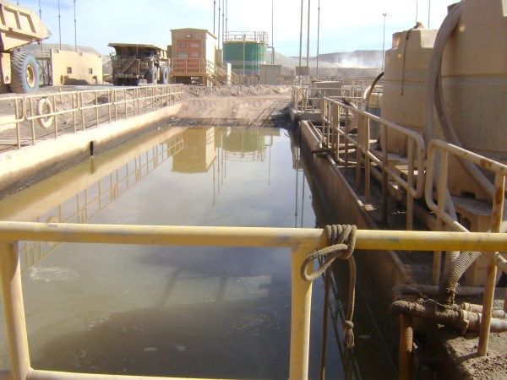 |  |  |  | 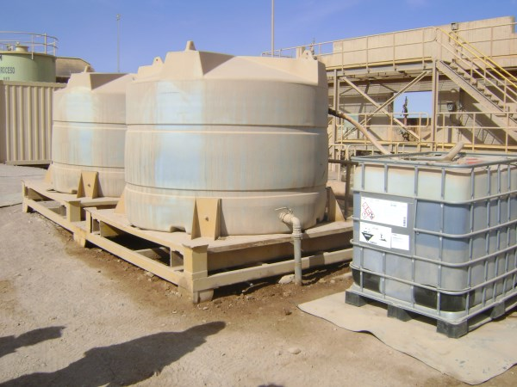
Fotografía 4 | Fecha:08-04-2014 |  |  | Fotografía 5 |  | Fecha:08-04-2014
Coordenadas DATUM WGS84 HUSO 19 | Coordenada  Norte: 7.480.359 | Coordenada  Este: 473.255 |  | Coordenadas DATUM WGS84 HUSO 19 |  | Coordenada  Norte: 7.480.359 | Coordenada  Este: 473.255
Descripción medio de prueba: Piscina de decantación de lodos. |  |  |  | Descripción medio de prueba: Estanques acumuladores de aceite y agua.
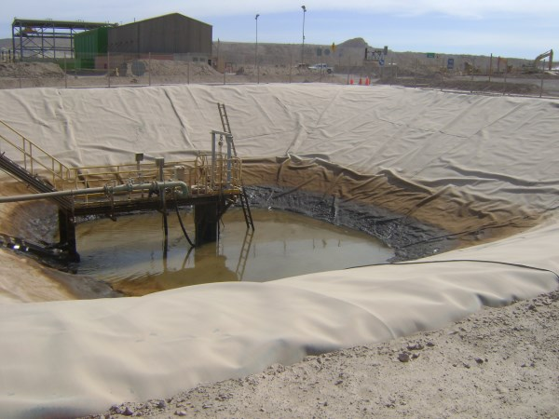
Fotografía 6 |  |  | Fecha:08-04-2014
Coordenadas DATUM WGS84 HUSO 19 |  |  | Coordenada  Norte: 7.480.359 |  | Coordenada  Este: 473.255
Descripción medio de prueba: Piscina de recuperación de agua, sistema lavado de camiones.

Manejo de Sustancias Peligrosas.

Número de hecho constatado : 3 | Estación N°:2
Documentación solicitada y entregada: -
Exigencia (s): RCA N° 308/2002 Considerando 5.3.5.2
..La planta de electroobtención tendrá piso impermeable y contará con un sistema de drenaje central, que recogerá los derrames y los drenará hacia el patio de estanques. El área del patio de estanques tendrá piso de concreto y paredes con shotcrete para evitar infiltración. La base tendrá pendientes hacia canaletas recolectoras para la colección de potenciales derrames. De producirse derrames se conducirán a un estanque donde serán almacenados y recirculados a la piscina de refino.
Hecho (s):
Inspección en Terreno:

- Durante las actividades de inspección, se constató que la planta de electro obtención posee piso impermeable y con un sistema de drenaje para eventuales derrames. (Fotografía 7). Este sistema desemboca en fosas que recolectan las soluciones capturadas del proceso, dichas fosas se encuentran ubicadas en el patio de estanques.
- Durante la fiscalización se detectó una filtración en una de las tuberías del sistema de drenaje central y además fue posible observar un ave muerta al interior de la planta. (Fotografía 8 y Fotografía 9)
- Se constató que el patio de estanques posee paredes con shotcrete y piso de concreto, además cuenta con una piscina de emergencia para contener posibles derrames (Fotografía 10).

Registros
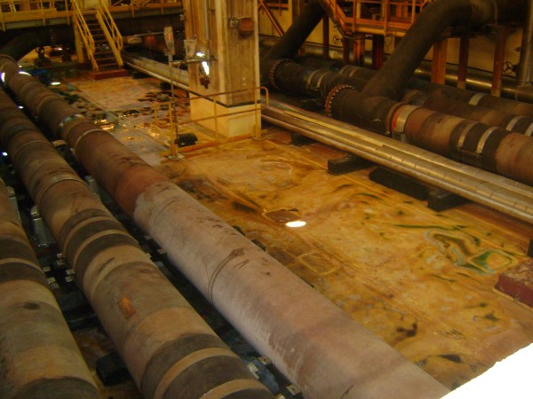 |  |  | 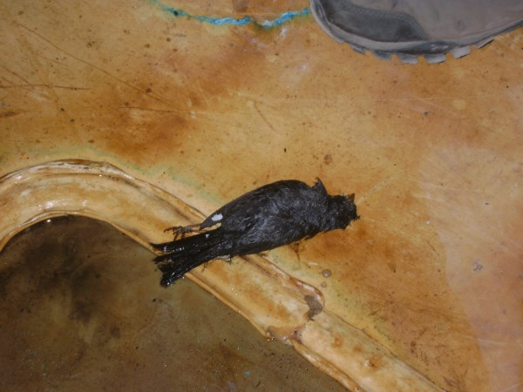
Fotografía 7 | Fecha:08-04-2014 |  | Fotografía 8 | Fecha:08-04-2014
Coordenadas DATUM WGS84 HUSO 19 | Coordenada  Norte: 7.478.362 | Coordenada  Este: 471.047 | Coordenadas DATUM WGS84 HUSO 19 | Coordenada  Norte: 7.478.362 | Coordenada  Este: 471.047
Descripción medio de prueba: Planta de Electroobtención, con piso impermeable. |  |  | Descripción medio de prueba: Ave muerta encontrada al interior de la planta de electroobtención.
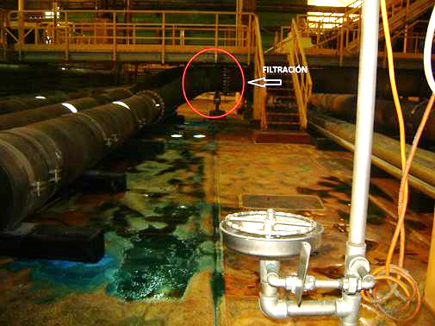 |  |  | 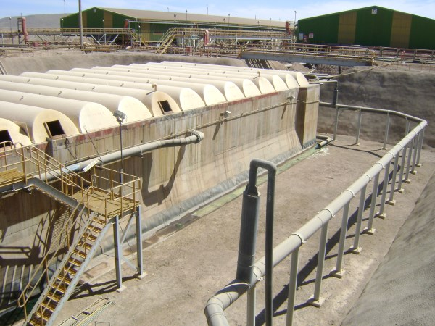  Paredes con shotcrete
Fotografía 9 | Fecha:08-04-2014 |  | Fotografía 10 | Fecha:08-04-2014
Coordenadas DATUM WGS84 HUSO 19 | Coordenada  Norte: | Coordenada  Este: | Coordenadas DATUM WGS84 HUSO 19 | Coordenada  Norte: | Coordenada  Este:
Descripción medio de prueba: Filtración al interior de la sala de electroobtención. |  |  | Descripción medio de prueba: Paredes con shotcrete en patio de estanques.

Número de hecho constatado : 4 | Estación N°:9
Documentación solicitada y entregada: -
Exigencia (s): RCA N° 308/2002 Considerando 5.3.9.7.4
Para la prevención de derrames, se han incorporado las siguientes medidas:
-Los estanques de almacenamiento de combustibles y de ácido sulfúrico estarán en superficie, rodeados por pretiles de seguridad para la contención de derrames.
-Toda el área dentro del dique se cubrirá con una membrana impermeable para prevenir la contaminación del suelo.
Hecho (s):
Inspección en Terreno:

- Se constató la existencia de un estanque de capacidad de 14250 m³, el cual está bajo nivel y cuenta con una piscina de contención de derrames con base impermeable (Fotografía 11).

Registros
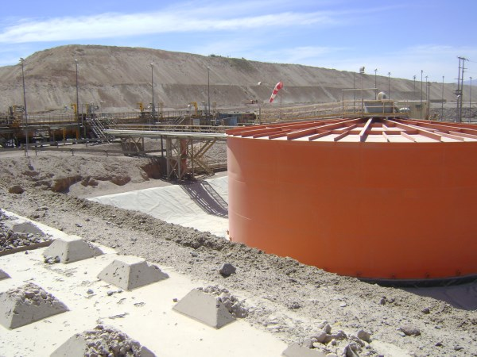
Base Impermeable
Fotografía 11 | Fecha:08-04-2014
Coordenadas DATUM WGS84 HUSO 19 | Coordenada Norte: 7.478.987 | Coordenada Este: 470.895
Descripción medio de prueba: Piscina para contener derrames en estanque de ácido.

Número de hecho constatado : 5 | Estación N°:4
Documentación solicitada y entregada: -
Exigencia (s): RCA N° 308/2002 Considerando 5.3.3.4
Las piscinas han sido diseñadas para contener las aguas asociadas a una precipitación máxima de 24 hrs con periodo de retorno de uno en 100 años.
Además, el conjunto de piscinas será capaz de contener la totalidad del volumen de solución que mantiene la pila en situaciones de emergencia. Las piscinas de proceso tendrán dos niveles de impermeabilización, constituidos por dos membranas de HDPE de 1,5 mm y 1 mm, entre las cuales se dispondrá un geomalla de 3 a 4 mm la que tendrá como objetivo la detección de filtraciones. El sistema de detección de infiltración consiste básicamente en la conducción y acumulación de eventuales infiltraciones de solución entre las dos membranas hacia un pozo, ubicado adyacente a la piscina. Este pozo estará impermeabilizado de modo de monitorear cualquier fuga desde la membrana superior.
RE 258/2005 (Pertinencia) Considerando 2.9
La ingeniería de detalle ha planteado una mejora respecto de lo aprobado en la Resolución Exenta N° 0308/2002, en el sentido que se ha incorporado un volumen adicional a las piscinas de modo que éstas queden dimensionadas para las necesidades operacionales reales y de emergencia para cada una de las soluciones de proceso consideradas. Con ello, las piscinas tendrán un volumen adicional que permita recibir soluciones en caso de un corte de energía o de excedentes por lluvias eventuales, otorgando con ello mayor seguridad al proceso en general. Además, como complemento a la capacidad adicional de almacenamiento, existirán generadores de emergencia que permitan recircular las soluciones hacia las pilas en caso de ser necesario.
RCA N° 308/2002 Considerando 9.5.
El titular se compromete a dar aviso al SAG II Región en caso de que se pudiera observar en la mina la presencia de alguna especie de fauna silvestre nativa accidentada (principalmente aves). Lo anterior, con el propósito de que el animal afectado sea derivado al Centro de Rehabilitación y Rescate de Fauna Silvestre que
se ubica en la Universidad de Antofagasta (campus Coloso). Esta acción será de cargo del titular, al igual que la totalidad de los costos atribuibles al proceso de rehabilitación del animal (traslado, alimentación, medicamentos y gastos médicos).
Hecho (s):
Inspección en Terreno:

- Se constató la existencia de 4 piscinas de proceso, 2 para los óxidos (PLS-ILS) y 2 para los Súlfuros (PLS- ILS) (Fotografía 12 y Fotografía 13).
- De acuerdo a lo indicado por el Señor Juan Larenas, Superintendente de Área Húmeda, todas las piscinas cuentan con pozos que son monitoreados 2 veces al mes.
- Se constató que las 2 piscinas de sulfuros cuentan con recubrimiento de membrana de HDPE, que en el caso de la Piscina ILS, se encontraba cubierta por solución.
Las coordenadas de las piscinas inspeccionadas son las siguientes:
Piscina ILS Súlfuros N 7.477.113 E 472.241.
Piscina PLS óxidos: N 7.478.618 E 471.918.
Piscina ILS Óxidos N 7.478.455 E 4713.986.

- Se consultó al Señor Cristóbal Ramirez, Superintendente de Medio Ambiente, por el avistamiento de fauna nativa y si es que se dio aviso al SAG. Al respecto el señor Ramirez indica que se han avistado ejemplares de zorros (Pseudolopex sp) y avifauna afectada, la cual se ha derivado al Centro de Rescate y Rehabilitación de Fauna Silvestre de la Universidad de Antofagasta, sin dar aviso al SAG. Al respecto se solicitan antecedentes de respaldo de facturas o fichas de recepción de fauna.

Resultado (s) examen de Información:
Del examen de información de la documentación señalada en la exigencia, es posible indicar que:

- El titular hace entrega de planos de las piscinas de proceso.
En el plano N° 045M –DW- 215, se indica que la piscina PLS Óxido posee una capacidad de 66.000 m³, mientras que la piscina ILS Óxido posee una capacidad de 45.300 m³.
En los planos se indica que la piscina será revestida con una lámina inferior de geotextil más HDPE e=1 mm, Geonet intermedio e=5 mm y una lámina superior e=1.5.
- El titular además hace entrega de planilla Excel con datos denominados “acusetes” de piscinas en los cuales se informa 1 monitoreo al mes. Sin embargo no se indican unidades de medición (Figura 3).
- De acuerdo a lo indicado por SERNAGEOMIN (Oficio N° 6495 del 28 de julio de 2014) el titular no hace entrega de Informe de pozos de monitoreo piscinas PLS- ILS. Se solicita nuevamente al titular, que envíe informe solicitado por SERNAGEOMIN, mediante Oficio N° 639 de fecha 03 de Septiembre de 2014. El titula responde mediante carta PSC-C-113-2014 de fecha 10 de Septiembre de 2014, nuevamente con una planilla Excel con datos denominados “acusetes” y no hace entrega del informe solicitado.
Se solicita además al titular que incluya en los informes faltantes que corresponden a los pozos de monitoreo de piscinas PLS – ILS, los perfiles de velocidad de los camiones de alto tonelaje.
- El titular hace entrega de ficha rescate de especies animales, en el cual indica fecha y hora de rescate pero no indica la especie rescatada y no presenta certificado o documento que acredite su ingreso en el Centro de Rehabilitación y Rescate de Fauna de la Universidad de Antofagasta.

Registros
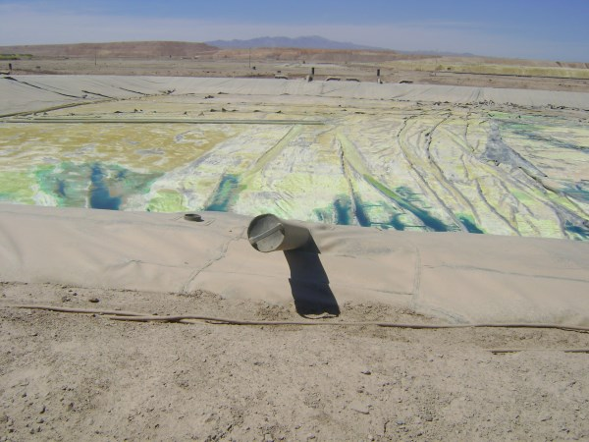  Pozo para detectar derrames  Membrana de HDPE |  |  | 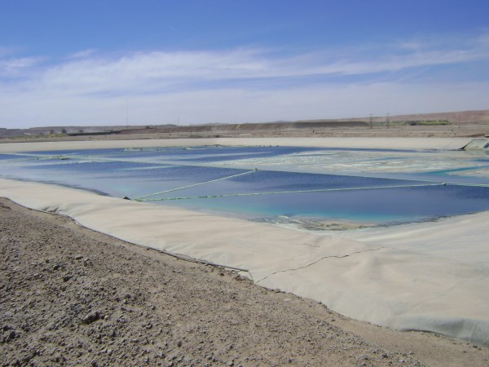
Fotografía 12 | Fecha:08-04-2014 |  | Fotografía 13 | Fecha:08-04-2014
Coordenadas DATUM WGS84 HUSO 19 | Coordenada  Norte: 7.477.113 | Coordenada  Este: 472.241 | Coordenadas DATUM WGS84 HUSO 19 | Coordenada  Norte: 7.477.113 | Coordenada  Este: 472.241
Descripción medio de prueba: Piscina ILS Súlfuros con recubrimiento de HDPE. |  |  | Descripción medio de prueba: Piscina PLS Súlfuros.
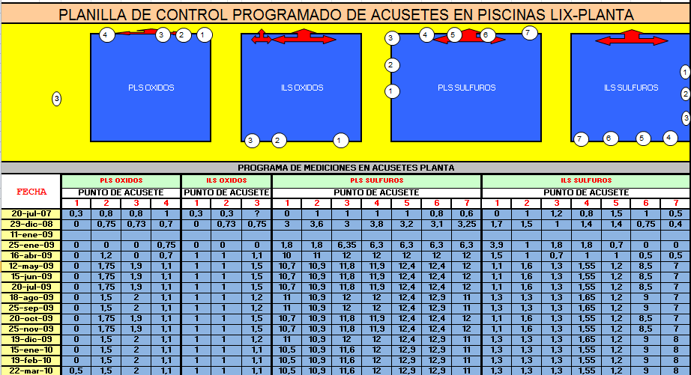 |  |  | 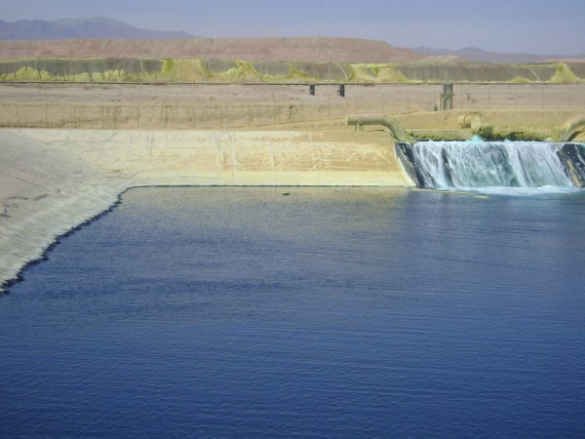
Figura 3 |  |  | Fotografía 14 | Fecha:08-04-2014
Descripción medio de prueba: Planilla enviada por el titular “Informe de Pozos de monitoreo”  Se evidencia 1 medición mensual, sin unidades de medición. |  |  | Coordenadas DATUM WGS84 HUSO 19 | Coordenada  Norte: 7.478.455 | Coordenada  Este: 471.986
 |  |  | Descripción medio de prueba: Piscina PLS Óxidos.

Número de hecho constatado : 6 | Estación N°:9
Documentación solicitada y entregada: -
Exigencia (s): RCA N° 308/2002 5.3.9.7.4.- Consideraciones ambientales.
Las principales consideraciones ambientales para estos insumos se orientan a la prevención de derrames para limitar efectos adversos al suelo o subsuelo.
Para la prevención de derrames, se han incorporado las siguientes medidas:
Los estanques de almacenamiento de combustibles y de ácido sulfúrico estarán en superficie, rodeados por pretiles de seguridad para la contención de derrames.
Toda el área dentro del dique se cubrirá con una membrana impermeable para prevenir la contaminación del suelo.
La capacidad de contención será igual a la capacidad de almacenamiento de los estanques.
Las tuberías que transportarán el ácido sulfúrico, hasta los puntos de consumo serán de doble pared, con sistemas de detección de fugas.
Los lugares de almacenamiento de aceite y solventes contarán con base impermeable, pretiles de seguridad y sistemas de control de incendios del tipo espuma.
Hecho (s):
Inspección en Terreno:

Estanques de Combustibles
- Se constató la presencia de 2 estanques de combustibles, de 350 m³ de capacidad, cada uno (Fotografía 15).
Los estanques se encuentran ubicados al interior de una piscina de contención de medidas 30 x 15 x 1.6 m. es decir con una capacidad de contención de 720 m³. Dicha piscina cuenta con sistema de descarga (Fotografía 16).
- El área de abastecimiento de equipos cuenta con un sistema de contención de derrames el cual es posteriormente enviado a disposición final (Fotografía 16).

Registros
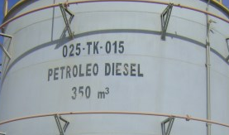  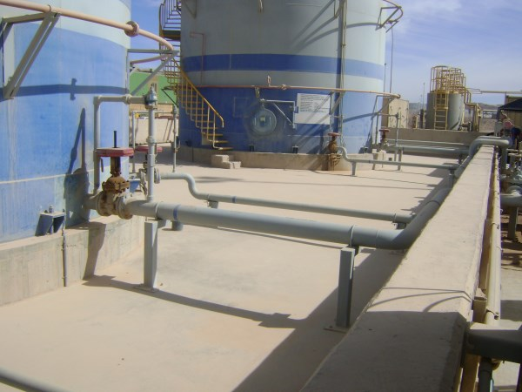  Piscina de Contención  Estanques de 350 m³ |  |  | 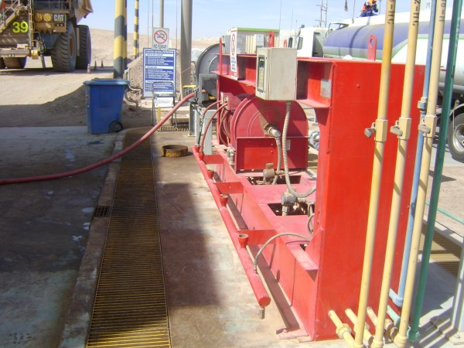
Fotografía 15 | Fecha:09-04-2014 |  | Fotografía 16 | Fecha:09-04-2014
Coordenadas DATUM WGS84 HUSO 19 | Coordenada  Norte: 7.480.004 | Coordenada  Este: 473.410 | Coordenadas DATUM WGS84 HUSO 19 | Coordenada  Norte: 7.480.004 | Coordenada  Este: 473.410
Descripción medio de prueba: Estanques de combustible con piscinas para contención de derrames. |  |  | Descripción medio de prueba: Área de abastecimiento de equipos.

Número de hecho constatado : 7 | Estación N°:11
Documentación solicitada y entregada: -
Exigencia (s): RCA N° 112/2011 Considerando 3.1.4
c.3) Ampliación de planta de lubricantes
El aumento en la flota de equipos de la mina implicará aumentar la capacidad de suministro de aceite al taller requerido para la mantención de los camiones y equipos, para lo cual se ampliará la planta de lubricantes a objeto de cubrir la demanda en la condición de mayor consumo.
La losa de recepción poseerá una pendiente y pozo para contener eventuales derrames y los estanques se ubicarán dentro de una piscina de contención con un foso para retirar los derrames; el área estará aislada; las instalaciones incluirán un sistema de micro filtrado para los aceites; bombas de recepción y de impulsión; una red aislada de cañerías para recepción y distribución; un sistema de protección de incendios, incluyendo red húmeda, extintores y sistema de detección.
De acuerdo con lo anterior, se aumentará la capacidad total de almacenamiento de lubricantes desde 105 m³ actuales a 205 m³.
Hecho (s):
Inspección en Terreno:

Planta de Lubricantes
- Se constató la existencia de una planta de lubricantes con una losa de recepción y estanques ubicados dentro de una piscina de contención de derrames y sistema de colección de éstos (Fotografía 17 y Fotografía 18).

Registros
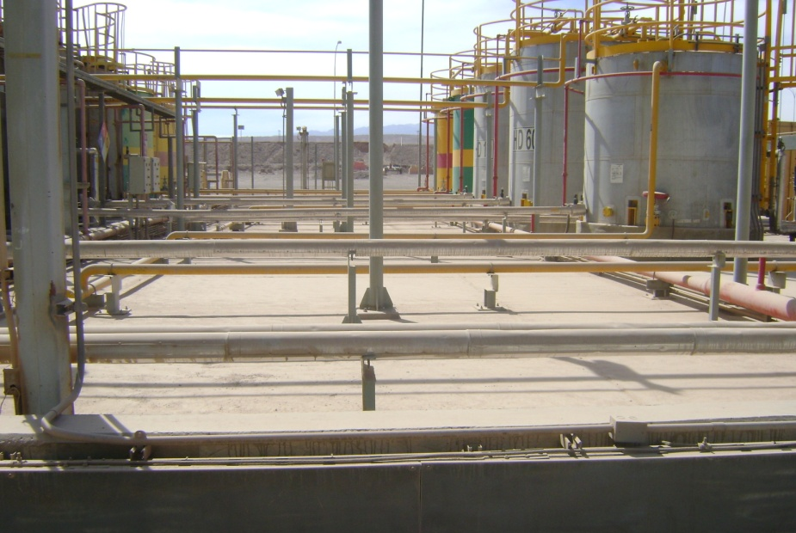 |  |  | 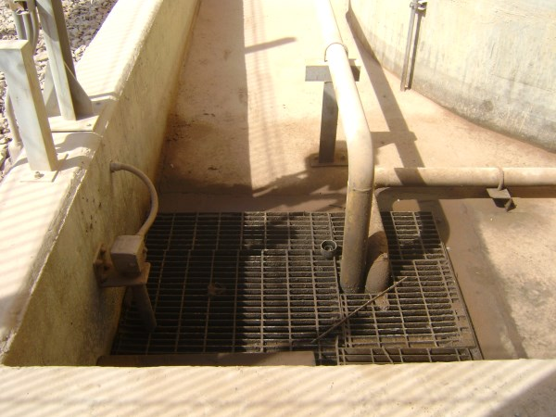  Sistema de colección de derrames
Fotografía 17 | Fecha:09-04-2014 |  | Fotografía 18 | Fecha:09-04-2014
Coordenadas DATUM WGS84 HUSO 19 | Coordenada  Norte: 7.480.103 | Coordenada  Este: 473.472 | Coordenadas DATUM WGS84 HUSO 19 | Coordenada  Norte: 7.480.103 | Coordenada  Este: 473.472
Descripción medio de prueba: Planta de Lubricantes. |  |  | Descripción medio de prueba: Sistema de colección de derrames en planta de lubricantes.

Manejo de Lixiviados

Número de hecho constatado : 8 | Estación N°:5
Documentación solicitada y entregada: -
Exigencia (s): RCA N° 308/2002 Considerando 5.3.3.2
Lixiviación.
“El proyecto contempla la construcción de 16 pilas dobles de tipo dinámico. El mineral que complete el ciclo de lixiviación (ripios) será retirado de la cancha de lixiviación y trasladado hasta los depósitos de ripios.
Las pilas de lixiviación tendrán 10 m de altura. El diseño de la cancha de lixiviación incluye la compactación de la superficie de la cancha. Sobre esta superficie se dispondrá una capa de material seleccionado de 300 mm de altura, sobre la cual se dispondrá una membrana impermeable de HDPE de 1,5mm. Este material compactado tendrá baja permeabilidad, el cual actúa como medida de protección adicional ante eventuales infiltraciones. Sobre la membrana se instalará una segunda capa de material seleccionado de 400 mm, que recolectará la solución. Este material quedará en forma permanente sobre la membrana, el cual actuará como capa de protección de la membrana durante la actividad de remoción de ripios. El mineral que formará las pilas será depositado sobre estas canchas.
El material seleccionado corresponde a un material adecuado que permitirá una alta impermeabilización en el caso de la capa de 300 mm (página 4-27) y una alta permeabilidad en el caso de la capa de drenaje de 2 m de espesor.
El material será entregado por un tercero, el cual deberá contar con los permisos respectivos, según procediere, para extraer material desde fuentes autorizadas.
La irrigación de las pilas se realizará por goteo, con una malla de riego que se instalará sobre ellas. Este sistema de irrigación será flexible, permitiendo regar con el refino, solución ILS2 o agua de lavado. La solución lixiviante se infiltrará en la pila, reduciendo su contenido de ácido y aumentando su contenido de cobre, para obtener una solución rica en cobre (PLS).
El diseño de la cancha de lixiviación e irrigación por goteo es aplicable tanto al proceso de los óxidos como a los sulfuros secundarios. La lixiviación para ambos minerales es similar, el proceso de óxido utiliza lixiviación convencional en pilas, mientras el proceso de sulfuros secundarios utiliza lixiviación bacteriana.
Para el caso de la lixiviación convencional, la solución lixiviante que se emplea en la irrigación es suficiente para recuperar el cobre desde el mineral.
El proceso de lixiviación bacteriana en cambio requiere de condiciones apropiadas para que la acción de las bacterias sobre el sulfuro permita oxidarlo y con ello hacer posible la lixiviación.”
“Tales condiciones se logran adicionando oxígeno al proceso, para lo cual se insufla aire mediante un sistema de ventilación.
(…)La solución PLS será colectada y conducida por el sistema de drenaje de la Cancha de Lixiviación hasta las canaletas colectoras de solución. La solución fluirá por gravedad desde las canaletas hasta las piscinas de proceso.”
Hecho (s):
Inspección en Terreno:

Pilas de Lixiviación
- Se constató que existen canales de desvíos alrededor de las Pilas (Fotografía 19).
- De acuerdo a lo indicado por el Señor Juan Larenas, Superintendente de área Húmeda, la altura de las pilas de Súlfuros están en un rango entre 6 y 10 m, siendo la media de 7.5 m. Además indica que el sistema de regadío para las pilas de óxidos y Súlfuros es por goteo, observándose que en los bordes de estas, el riego es por aspersión.
- Se constató que existe una carpeta impermeable en la base de las pilas.

Registros
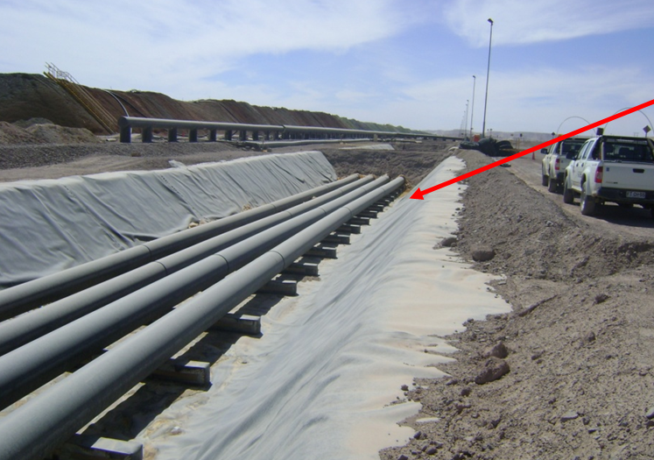
Canal de desvío impermeabilizado
Fotografía 19 | Fecha:09-04-2014
Coordenadas DATUM WGS84 HUSO 19 | Coordenada  Norte: 7.474.781 | Coordenada  Este: 474.174
Descripción medio de prueba: Canal de desvío impermeabilizado, alrededor de las pilas de lixiviación de Súlfuros.

Número de hecho constatado : 9 | Estación N°:6
Documentación solicitada y entregada: -
Exigencia (s): RCA N° 308/2002 Considerando 5.3.3.4. - Consideraciones ambientales.
“Las consideraciones ambientales para las especificaciones de diseño están orientadas principalmente a prevenir la infiltración al suelo de soluciones. Para ello se implementarán las siguientes medidas, las que forman parte del diseño y operación normal de lixiviación.
(…)El riego de la pila de goteo, en oposición al riego por aspersión, permite reducir las pérdidas de agua por evaporación en el regadío y evita la generación de aerosoles ácidos.”
“Las piscinas han sido diseñadas para contener las aguas asociadas a una precipitación máxima de 24 hr con periodo de retorno de uno en 1 00 años.
Además, el conjunto de piscinas será capaz de contener la totalidad del volumen de solución que mantiene la pila en situaciones de emergencia. Las piscinas de proceso tendrán dos niveles de impermeabilización, constituidos por dos membranas de HDPE de 1,5 mm y 1 mm, entre las cuales se dispondrá un geomalla de 3 a 4 mm la que tendrá como objetivo la detección de filtraciones. El sistema de detección de infiltración consiste básicamente en la conducción y acumulación de eventuales infiltraciones de solución entre las dos membranas hacia un pozo, ubicado adyacente a la piscina. Este pozo estará impermeabilizado de modo de monitorear cualquier fuga desde la membrana superior.”
RCA N° 308/2002 Considerando 5.3.6.4
Consideraciones ambientales.
“El diseño y operación del depósito de lixiviación de baja ley tiene dos fundamentales medidas ambientales. El primero es controlar las emisiones de proceso.
Las medidas adoptadas son similares a las adoptadas para la lixiviación en pilas y las medidas adoptadas para los depósitos de estéril. Adicionalmente están las siguientes medidas:
Para el polvo se controlará la altura de volteo de mineral en el depósito, se controlará la velocidad y se mantendrá riego de caminos. Además el diseño ha considerado el emplazamiento en la zona más alejada de Ruta 25.
“Para el control de infiltraciones de solución, la base del depósito será impermeable y contará con un sistema de colección y distribución de soluciones en el depósito.
El riego de la pila se realizará principalmente por goteo lo que evita la generación de aerosoles ácidos que podrían presentarse en el caso de usar riego por aspersión.”
Hecho (s):
Inspección en Terreno:

Pilas de Lixiviación, Deposito de Baja Ley
- Se constató que el sistema de riego utilizado es por goteo y además por aspersión (Fotografía 20 y Fotografía 21).
- La altura del depósito, de acuerdo a lo indicado por el Señor Juan Larenas, Superintendente de Área Húmeda, es de 15 m por piso. En la actualidad cuenta con 2 pisos.
- Se constató que el depósito posee una base impermeable y un sistema de colección de soluciones (Fotografía 22).
- Durante la descarga de camiones no se observó emisión de material particulado.

Registros
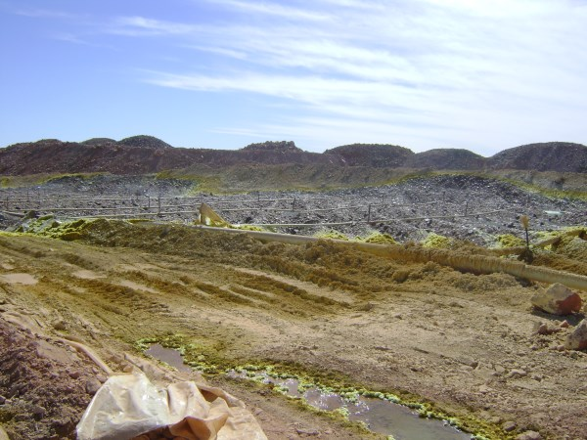  Sistema de Riego por Aspersión |  |  |  |  | 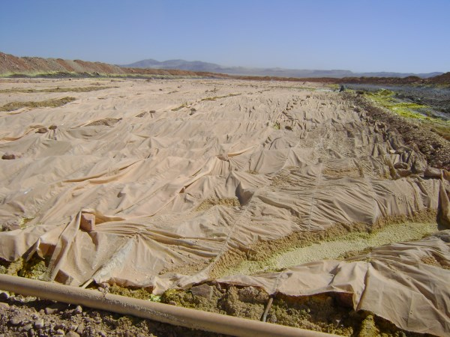  Sistema de Riego por goteo
Fotografía 20 | Fecha:09-04-2014 |  |  |  | Fotografía 21 | Fecha:09-04-2014
Coordenadas DATUM WGS84 HUSO 19 | Coordenada  Norte: 7.477.826 |  | Coordenada  Este: 475.230 |  | Coordenadas DATUM WGS84 HUSO 19 | Coordenada  Norte: 7.477.826 | Coordenada  Este: 475.230
Descripción medio de prueba: Piscina ILS Súlfuros con recubrimiento de HDPE. |  |  |  |  | Descripción medio de prueba: Piscina PLS Súlfuros.
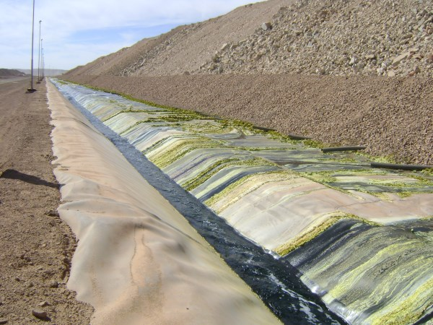
Fotografía 22 |  | Fecha:09-04-2014
Coordenadas DATUM WGS84 HUSO 19 |  | Coordenada Norte: 7.478.455 |  |  | Coordenada Este: 471.986
Descripción medio de prueba: Sistema de colección de soluciones en depósito de Baja Ley.

Manejo de Botaderos

Número de hecho constatado : 10 | Estación N°:7
Documentación solicitada y entregada: -

Exigencia (s): RCA N° 15/2004 Considerando 3.2.1 c) Depósitos de Ripios

“La actualización del proyecto contempla un (1) solo botadero de ripios ubicado al norponiente de las pilas, a una distancia aproximada de 6 kilómetros.
“Este depósito ocupará una superficie aproximada de 530 hectáreas.”
En el nuevo sector destinado al botadero de ripios la napa o nivel de agua subterránea se ubica a una profundidad de 53,3 metros bajo el nivel del terreno, según medición efectuada en octubre de 2003 en un sondaje de exploración existente en el sector (sondaje N53 ubicado en las coordenadas N 7.484.000; E 469.500). El programa de monitoreo hidrogeológico actualizado considera habilitar dos pozos de monitoreo regular de nivel y calidad del agua subterránea en el nuevo sector, uno aguas arriba y otro aguas abajo del depósito (ver Figura 5.1 del Capítulo 5 de la D.I.A).”
En Adenda Nº1 (Pregunta Nº11), el titular indica que “el proyecto no contempla descargar ripios sobre una superficie encarpetada, fundamentando técnicamente el no uso de impermeabilización. Además, indica que el proyecto considera monitorear la humedad del suelo en 3 calicatas habilitadas inmediatamente aguas abajo del depósito de ripios, de tal forma de verificar que no se produce percolación en el terreno. Adicionalmente, se dispondrá de un total de 3 pozos de monitoreo en el perímetro aguas abajo de este depósito, para verificar la no alteración de las aguas subterráneas.”

Capítulo 5 DIA Actualización Proyecto Spence
5.7.6 Reporte de resultados
“Los informes de monitoreo hidrogeológico serán reportados a la autoridad con una frecuencia semestral, en una cantidad de cuatro (4) ejemplares y en forma electrónica o magnética, dentro de los quince (15) días siguientes al término del semestre respectivo.”

Hecho (s):
Inspección en Terreno:

Botadero de Ripios
- Se constató que existe un botadero de ripios, que cuenta con 3 calicatas:
Calicata 1 Profundidad de 5 m, cuyas coordenadas son N 7.479.139 E 470.730 (Fotografía 23).
Calicata 2 Profundidad 4.5 m cuyas coordenadas son N 7.479.139 E 470.798.
Calicata 3 Profundidad 4 m cuyas coordenadas son N 7.479.139 E 470.883.

- Se constató la existencia de un pozos de monitoreo hidrogeológico, Pozo SPM 11. Sin embargo este pozo de monitoreo no corresponde al pozo de monitoreo aguas abajo del depósito de ripios (Fotografía 24).
De acuerdo a lo indicado en la DIA el pozo para monitoreo ubicado aguas abajo del depósito de ripios es el pozo SPM 8 y cuyo objetivo es la alerta temprana del depósito de ripios.

Resultado (s) examen de Información:

Del examen de información de la documentación señalada en la exigencia, es posible indicar que:
- El titular hace entrega de planilla Excel con mediciones de humedad de ripios, durante los meses de marzo y abril de 2014. Sin embargo no indica a que calicatas corresponden.
- De acuerdo a los informes reportados por el titular, el informe hidrogeológico se reporta con una frecuencia trimestral.

Registros
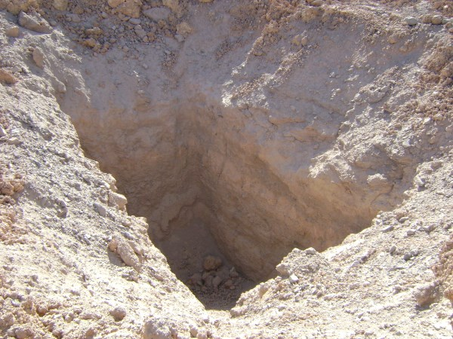 |  |  | 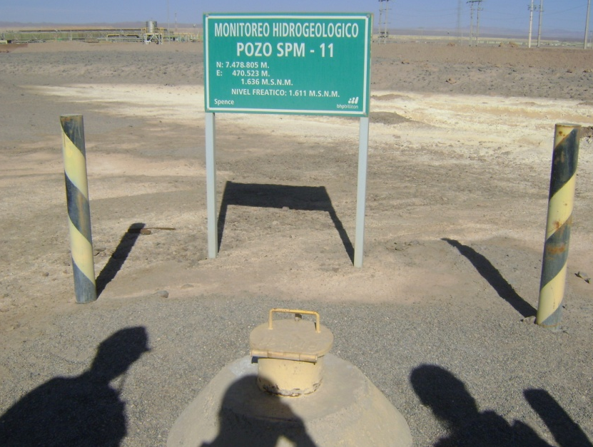
Fotografía 23 | Fecha:08-04-2014 |  | Fotografía 24 | Fecha:08-04-2014
Coordenadas DATUM WGS84 HUSO 19 | Coordenada Norte: 7.479.139 | Coordenada Este: 470.130 | Coordenadas DATUM WGS84 HUSO 19 | Coordenada  Norte:.7.478.434 | Coordenada  Este: 470.339
Descripción medio de prueba: Descripción medio de prueba: Calicata N° 1, en botadero de Ripios, posee 5 m de profundidad. |  |  | Descripción medio de prueba: Se constató la existencia de un pozo para monitoreo hidrogeológico PM 11, de acuerdo a la DIA este pozo corresponde a pozo de monitoreo aguas abajo del rajo.

Número de hecho constatado : 11 | Estación N°:12
Documentación solicitada y entregada: -
Exigencia (s): RCA N° 308/2002 Considerando 5.3.1.4
5.3.1.4. - Consideraciones ambientales.
“El principal control ambiental relacionado con las actividades de extracción de mineral y estéril se refiere al control de las emisiones fugitivas.
Para ello se han dispuesto las siguientes medidas, las que formarán parte de la operación normal en el área.
Las perforadoras utilizadas estarán provistas de sistemas automáticos para la captación de los polvos fugitivos. Se efectuará un control estricto sobre las cargas y tacos que se utilizarán. En particular, se prohibirá utilizar explosivos no confinados para degradar el material de sobre tamaño en el rajo (tronadura secundaria). En cuanto al tipo de taco utilizado en tronaduras, se privilegiará el uso de material grueso por sobre material fino de la perforación. El material grueso además de mejorar el confinamiento de los explosivos, disminuye la emisión de polvo por eyección del taco.”

“Que, de acuerdo a los antecedentes presentados por el solicitante, la modificación al proyecto consistiría y contemplaría en síntesis, lo siguiente:
Acopio de material hipógeno dentro del rajo: La tasa actual de extracción de material hipógino es del orden de 15.000 tpd, lo que representa cerca del 6% de la tasa autorizada en el proyecto "Optimización Spence" para el manejo de estéril (326.000 tpd). El transporte de este material hacia los botaderos ubicados fuera del rajo significa crecientes tiempos de operación de los camiones mineros, por lo que se considera habilitar un acopio dentro del rajo. El acopio tendrá una capacidad de 6.000.000 toneladas, con una superficie de 12 ha, lo que representa el 3% de la superficie final proyectada del rajo. La altura máxima del acopio será de 50 m, sin exceder la cota superior del rajo. El área en que se depositará el material no se encuentra expuesta a afloramientos de agua.”

Hecho (s):
Inspección en Terreno:

- Se visitó el área cercana al rajo, de acuerdo a lo indicado por el Señor Rodrigo Hiplan, Superintendente de Mina, no se realiza tronadura secundaria en Spence. Indicó que la reducción de tamaño se realiza con martillo.
- Durante la inspección se constató la operación de una máquina perforadora, sin emisión de material particulado evidente.
- Se visitó sector correspondiente al acopio de material hipógeno en donde aún no se ha depositado el material.
- De acuerdo a lo indicado por el Señor Rodrigo Hiplan, existe presencia de agua en la pared oeste del rajo y en el fondo de este. Informa además que existe una extracción de agua para trabajos de exploraciones.

Registros
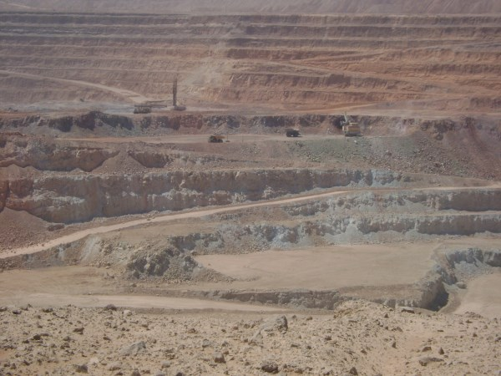
Futura zona de acopio de material hipógeno

Fotografía 25 | Fecha: 09-04-2014
Coordenadas DATUM WGS84 HUSO 19 | Coordenada Norte: 7.478.883 | Coordenada Este: 473.348
Descripción medio de prueba: Descripción medio de prueba: Rajo min era Spence, sector donde se realizará acopio de material hipógeno.

Número de hecho constatado : 12 | Estación N°:12
Documentación solicitada y entregada: -
Exigencia (s): RCA N° 308/2002 Considerando 5.3.2.3 Consideraciones ambientales.
“Dentro del proceso de chancado y clasificación de mineral, el principal aspecto ambiental corresponde a las emisiones de polvo fugitivo. Por ello se han dispuesto dentro del circuito, las medidas específicas de control de polvo que se detallan a continuación.
El sistema de control de polvo considera como primera medida la supresión de polvo con agua en la tolva de alimentación del Chancador primario.
Ambos acopios de mineral (grueso y fino), serán cerrados y contarán con un sistema de abatimiento de polvo. Para el control de polvo en los puntos de transferencia de mineral, se instalarán colectores en cada uno de ellos.
(…)Las correas transportadoras de material seco serán cubiertas y la granulometría del material es bajo 1/2 pulgada.
El sistema de control de polvo considera como primera medida la supresión de polvo con agua en la tolva de alimentación del Chancador primario.”

RCA N°15/2004 Considerando 4.1. - Emisiones Atmosféricas

Los siguientes sistemas o métodos de abatimiento de emisiones de material particulado se mantienen respecto del proyecto original:
(…)
- Perforadoras con sistemas de captación de polvo.
- Correas cubiertas para transportar materiales secos.
- Sistema de supresión de polvo en la tolva del Chancador primario.
- Estructura de tres lados de protección contra viento en Chancador primario.
- Colectores de polvo en puntos de transferencia de mineral y planta de filtros de manga.

Hecho (s):
Inspección en Terreno:

- Se constató la existencia de 4 acopios de mineral óxidos y súlfuros (Alta y baja ley).
- Se visitó la zona de Chancador primario y se constató que éste se encontraba en operación. Al momento de la inspección se constató que los supresores de polvo no se encontraban operativos durante la descarga de los camiones.
- Se constató que las correas transportadoras con material seco se encontraban cubiertas.

Registros
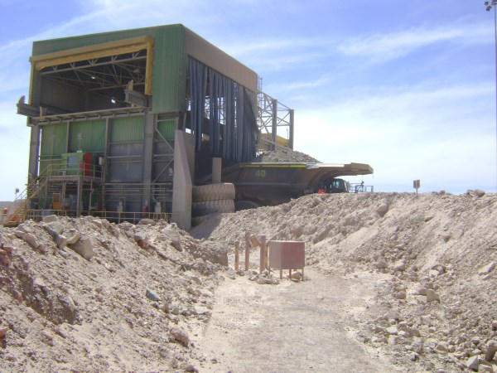 |  |  |  | 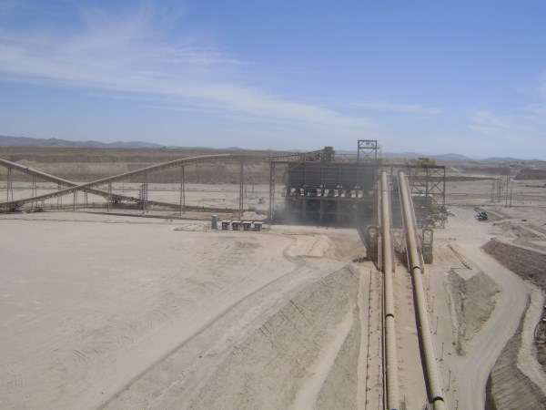
Fotografía 26 |  | Fecha:08-04-2014 |  | Fotografía 27 |  | Fecha:08-04-2014
Coordenadas DATUM WGS84 HUSO 19 | Coordenada Norte: 7.479.621 |  | Coordenada Este: 473.100 | Coordenadas DATUM WGS84 HUSO 19 | Coordenada Norte: 7.479.621 |  | Coordenada Este: 473.100
Descripción medio de prueba: Descripción medio de prueba: Chancador Primario operativo durante la fiscalización. |  |  |  | Descripción medio de prueba: Correas transportadoras de material seco, cubiertas.

Afectación de Fauna

Número de hecho constatado : 13 | Estación N°:12
Documentación solicitada y entregada: -
RCA N° 308/2002 Considerando 9.5.
“El titular se compromete a dar aviso al SAG II Región en caso de que se pudiera observar en la mina la presencia de alguna especie de fauna silvestre nativa accidentada (principalmente aves). Lo anterior, con el propósito de que el animal afectado sea derivado al Centro de Rehabilitación y Rescate de Fauna Silvestre que se ubica en la Universidad de Antofagasta (campus Coloso). Esta acción será de cargo del titular, al igual que la totalidad de los costos atribuibles al proceso de rehabilitación del animal (traslado, alimentación, medicamentos y gastos médicos).”

Exigencia (s): RCA N° 308/2002 Considerando 10
“Durante la construcción, existirá personal dedicado a la protección ambiental, el cual se hará cargo de resguardar a la fauna. Además todos los trabajadores recibirán entrenamiento a través de cursos de inducción en los cuales se les enseñará la importancia de proteger los recursos existentes, entre los cuales está la fauna que pudiese observarse en el área. Adicionalmente, el proyecto estará sujeto a las fiscalizaciones que para su efecto realicen los Órganos de la Administración del Estado con competencia ambiental, entre los cuales se cuenta la Dirección Regional del Servicio Agrícola y Ganadero, organismo con facultades en el resguardo de la Flora y Fauna.”
Hecho (s):
Inspección en Terreno:

- Se solicitan antecedentes de los cursos de inducción sobre la protección de los recursos naturales en especial la fauna. Tales como actas de asistencia trípticos presentaciones entre otras. Al respecto El señor Cristóbal Ramírez, Superintendente de Medio Ambiente, hace entrega de los antecedentes solicitados.
- El señor Ramirez indica en Gabinete que en verano no más de 8 ejemplares de aves fueron derivados al Centro de Rescate y Rehabilitación de Fauna Silvestre de la Universidad de Antofagasta. Además indica que algunos de los ejemplares de esta especie fueron hallados muertos y se dispusieron en el relleno sanitario de Spence, sin ser informados al SAG.

Resultado (s) examen de Información:

- Del examen de información de la documentación señalada en la exigencia, es posible indicar que el titular hace entrega de presentación en formato Power Point sobre sistema de gestión ambiental y aspectos ambientales. Además entrega registro de inducción de fecha 30 de octubre de 2013 en el cual se registran 5 trabajadores.

Número de hecho constatado : 14 | Estación N°:13
Documentación solicitada y entregada: -
Exigencia (s): RCA N° 208/2004 Considerando 7.3
(…)”Toda la madera usada en los embalajes será revisada por el Servicio Agrícola y Ganadero antes de la internación al país, emitiéndose un certificado fitosanitario el cual acompañara a estos embalajes. Los restos de madera serán trasladados Vertedero Municipal de Calama acompañados por la previa certificación del Servicio Agrícola y Ganadero.”
Hecho (s):
Inspección en Terreno:

Se visitó bodega N° 4 del sector Truck Shop, donde se constató la existencia de almacenaje de madera de embalaje con timbres NIMF 15.

Registros
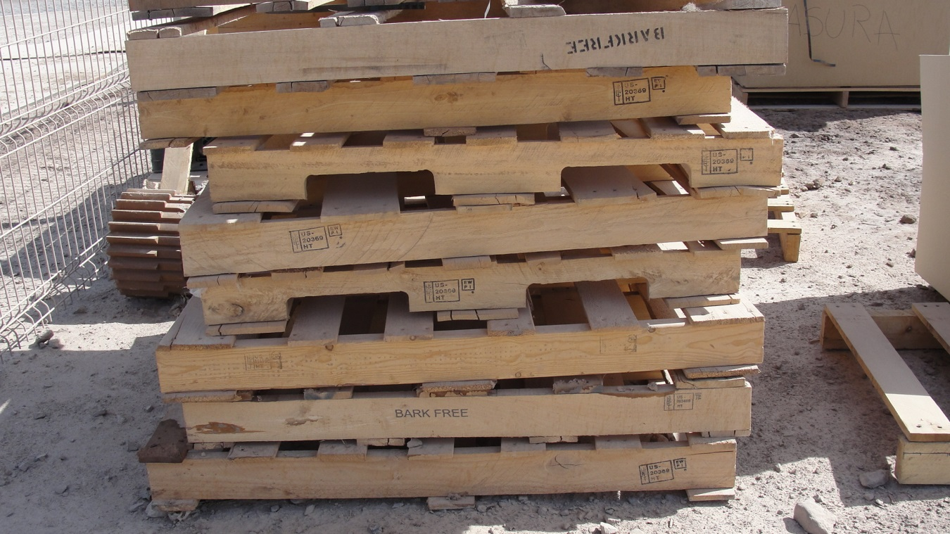 |  |  |  | 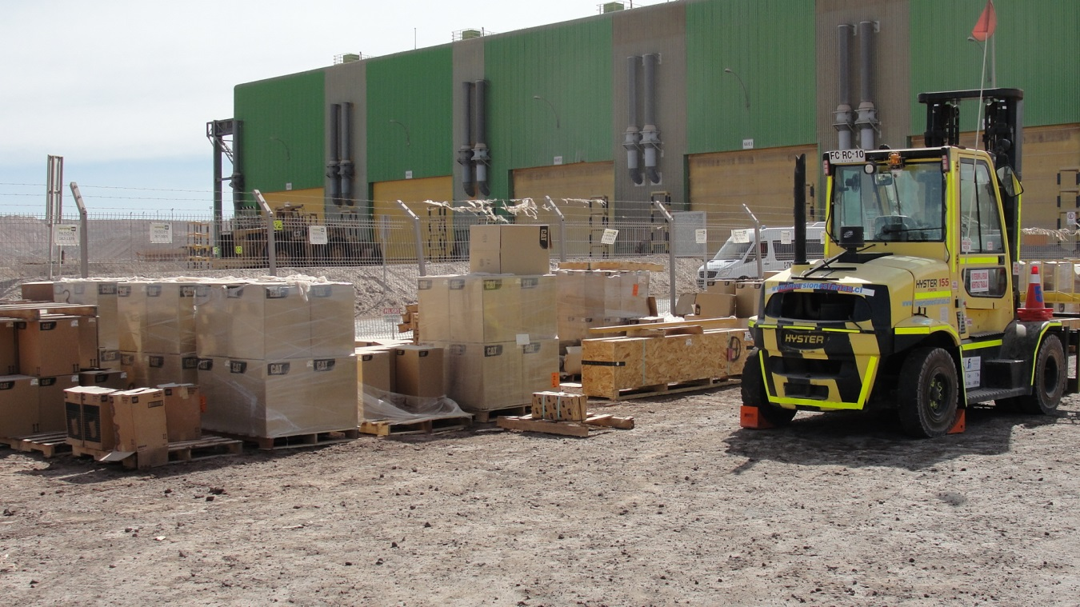
Fotografía 28 |  | Fecha:08-04-2014 |  | Fotografía 29 |  | Fecha:08-04-2014
Coordenadas DATUM WGS84 HUSO 19 | Coordenada Norte: 7.480.050 |  | Coordenada Este: 473.098 | Coordenadas DATUM WGS84 HUSO 19 | Coordenada Norte: 7.480.050 |  | Coordenada Este: 473.098
Descripción medio de prueba: Descripción medio de prueba: Embalaje con timbre en Bodega N° 4 Sector Truck Shop. |  |  |  | Descripción medio de prueba: Bodega N° 4 Sector Truck Shop.

Número de hecho constatado : 15 | Estación N°:14
Documentación solicitada y entregada: -
Exigencia (s): RCA N° 208/2004 7.3
“Los residuos sólidos domésticos orgánicos e inorgánicos (desechos de comidas principalmente), no revisten problemas al ambiente, puesto que éstos serán recolectados en forma diaria desde los sitios de faena en contenedor cerrado para ser llevados por el contratista que realice las obras hasta el Vertedero Municipal de Calama.”

Hecho (s):
Inspección en Terreno:

- En el sector del casino se constató la existencia de una tolva compactadora para el almacenamiento temporal de residuos del tipo domésticos.
De acuerdo a lo indicado por la Supervisora de casino, Sra. Rocío Robles, el retiro de los residuos se realiza con una frecuencia de 2 veces al día. Indicó además que no se ha realizado avistamiento de zorros o fauna silvestre en el sector.
- En el sector del relleno sanitario el Señor Enrique Aguirre, Administrador de contrato RESITER, indicó que en el año 2011 se encontró un ejemplar de zorro atropellado, el cual fue derivado al Centro de Rescate y Rehabilitación de la Universidad de Antofagasta.

Registros
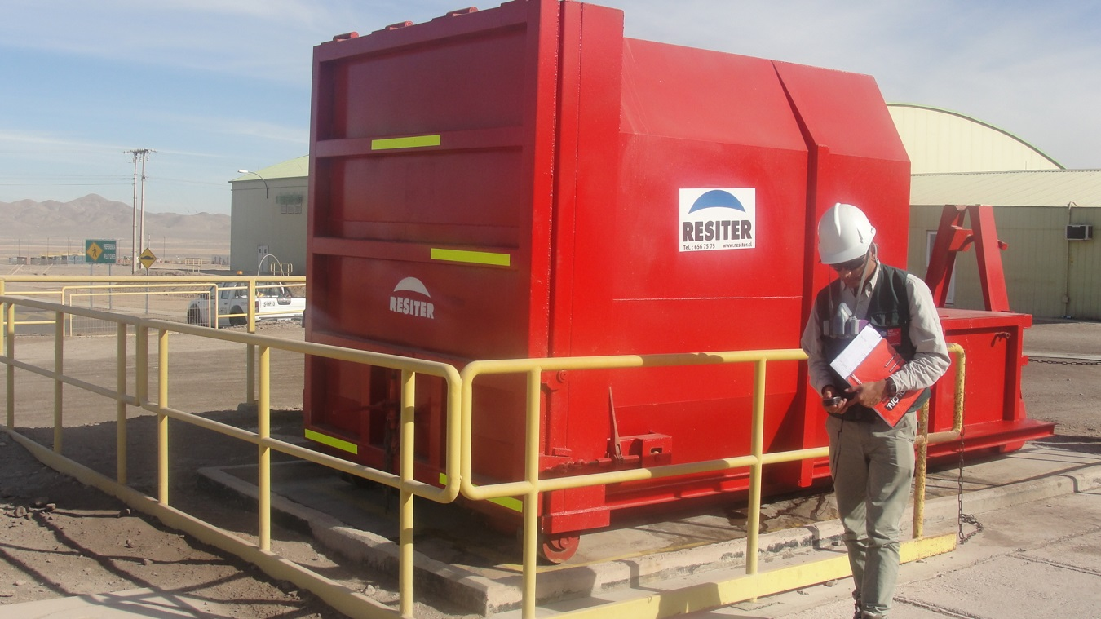 |  |  |  | 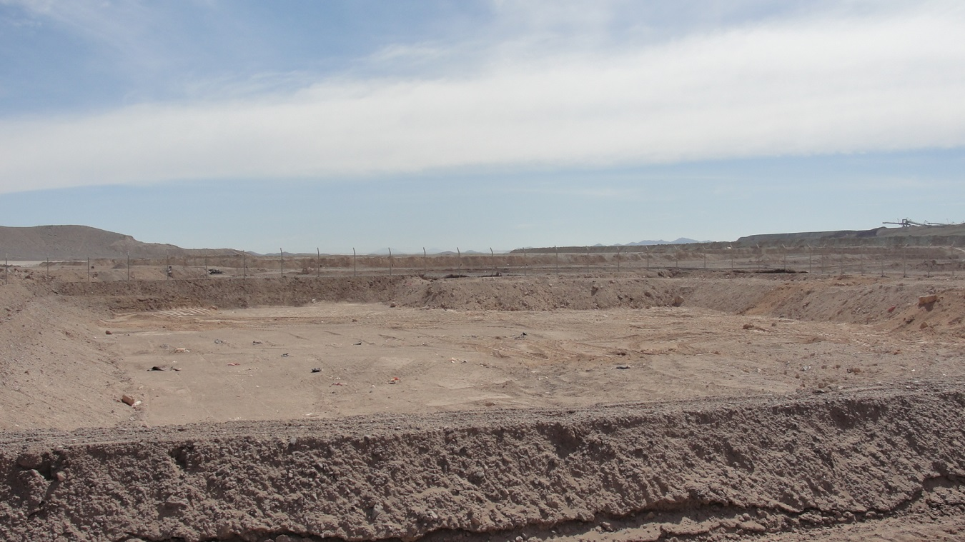
Fotografía 30 |  | Fecha:0904-2014 |  | Fotografía 31 |  | Fecha:09-04-2014
Coordenadas DATUM WGS84 HUSO 19 | Coordenada Norte: 7.476.457 |  | Coordenada Este: 471.992 | Coordenadas DATUM WGS84 HUSO 19 | Coordenada Norte: 7.478.740 |  | Coordenada Este: 470.026
Descripción medio de prueba: Descripción medio de prueba: Tolva Compactadora. |  |  |  | Descripción medio de prueba: Relleno Sanitario Spence.

Monitoreo Ambiental

Número de hecho constatado : 16 | Estación N°:-
Documentación solicitada y entregada: -
Exigencia (s): RCA N° 308/2002 Considerando 8
Que, el titular incorpora el siguiente Plan de Seguimiento Ambiental.
Un resumen del programa de monitoreo propuesto en el Estudio de Impacto Ambiental y aceptado por el titular a proposición de los Órganos de la Administración del Estado con competencia ambiental, se reseña a continuación:
Tabla 8.2 Programa de monitoreo ambiental

COMPONENTE | INFORME
Calidad del Aire | Mensual, en una cantidad de 03 ejemplares y en forma electrónica o magnética, dentro de los quince días siguientes al término del mes respectivo.
Meteorología | Mensual, en una cantidad de 03 ejemplares y en forma electrónica o magnética, dentro de los quince días siguientes al término del mes respectivo.
Agua Subterránea | Semestral, en una cantidad de 04 ejemplares y en forma electrónica o magnética, dentro de los quince días siguientes al término del semestre respectivo.
Ruido | Mensual, en una cantidad de 03 ejemplares y en forma electrónica o magnética, dentro de los quince días siguientes al término del mes respectivo.
Arqueología | Anual, que incluya set fotográfico del área inspeccionada, como de un plano que identifique las coordenadas.

Hecho (s):
Inspección en Terreno:

a) Se recibieron a través de la plataforma electrónica de la SMA, los reportes meteorológicos correspondientes a los meses de Enero de 2013 a Diciembre de 2013. Los cuales fueron encomendados a la Dirección General de Aguas, la cual se pronunció indicando lo siguiente:

1.- Se solicita remitir la información histórica y la del mes asociado en formato Excel.
2.- Se solicita remitir plano de la estación meteorológica con la ubicación de cada uno de los instrumentos.
3.- Se solicita remitir las características técnicas de cada uno de los instrumentos, y especificar el procedimiento para la toma del dato y mantención del instrumental.
4.- Se detectó la ausencia de datos en la información diaria de evaporación, para los meses de enero, febrero, marzo, mayo, septiembre, noviembre y diciembre.
5.- Todos los informes fueron entregados fuera del plazo establecido en la RCA.

Manejo de Emisiones atmosféricas.

Número de hecho constatado : 17 | Estación N°:-
Documentación solicitada y entregada: -
Exigencia (s): RCA N° 308/2002 Considerando 8
Que, el titular incorpora el siguiente Plan de Seguimiento Ambiental.
Un resumen del programa de monitoreo propuesto en el Estudio de Impacto Ambiental y aceptado por el titular a proposición de los Órganos de la Administración del Estado con competencia ambiental, se reseña a continuación:
Tabla 8.2 Programa de monitoreo ambiental

COMPONENTE | INFORME
Calidad del Aire | Mensual, en una cantidad de 03 ejemplares y en forma electrónica o magnética, dentro de los quince días siguientes al término del mes respectivo.
Meteorología | Mensual, en una cantidad de 03 ejemplares y en forma electrónica o magnética, dentro de los quince días siguientes al término del mes respectivo.

Hecho (s):
Inspección en Terreno:

a) Se recibieron a través de la plataforma electrónica de la SMA, los reportes meteorológicos correspondientes a los meses de enero de 2013 a diciembre de 2013, y los informes de monitoreo de MP ₁₀ correspondientes al periodo enero de 2013 a diciembre de 2013 Los cuales fueron encomendados a la SEREMI de Salud de la Región de Antofagasta, la cual se pronunció (Anexo 6) indicando lo siguiente:

1.-Verificación del Cumplimiento de la Norma: La verificación para la Norma Primaria de Calidad del Aire, establecida en el D.S N° 59/1998 MINSEGPRES, y del reglamento de estaciones de medición de contaminantes, establecida en D.S N°61/2008, en estación con Representatividad Poblacional Denominada “Sierra Gorda! Propiedad de Minera Spence S.A., de la comuna de Sierra Gorda, esta seremi de Salud Emite lo Siguiente:
a) Norma Diaria de las concentraciones de 24 horas, se registran 4 excedencias sobre 150 µg/m3N para el periodo del año 2013, sin embargo esta norma no fue superada.
b) Norma Anual: Se registra un promedio de 52 µg/m3N para el periodo de los años 2011-2013, presentando niveles de Saturación para el material Particulado, en la Comuna de Sierra Gorda.
c) De los Informes de Monitoreo de Calidad del Aire, se envían certificados de análisis gravimétrico emitido por el laboratorio competente, dando cumplimiento a los estándares mínimos para asegurar la calidad de los datos, cabe señalar que no se adjuntan datos crudos, ni certificados de calibración.

CONCLUSIONES.

De los resultados de las actividades de fiscalización, asociados los Instrumentos de Gestión Ambiental indicados en el punto 3, se puede indicar que las principales No Conformidades detectadas se presentan a continuación. Al respecto de los hechos que constituyen las conformidades, estas se encuentran descritas en el acta de fiscalización ambiental:

N° Hecho constatado | Materia específica objeto de la fiscalización ambiental | Exigencia asociada | No conformidad
5 | Manejo de sustancias peligrosas | Exigencia (s): RCA N° 308/2002 Considerando 5.3.3.4  Las piscinas han sido diseñadas para contener las aguas asociadas a una precipitación máxima de 24 hrs con periodo de retorno de unos en 100 años.  Además, el conjunto de piscinas será capaz de contener la totalidad del volumen de solución que mantiene la pila en situaciones de emergencia. | El titular no hace entrega de Informe de pozos de monitoreo piscinas PLS- ILS, solicitado durante durante la actividad de fiscalización  El titular deberá enviar esta información, lo que será considerado en la próxima visita de inspección.
9 | Manejo de lixiviados | Exigencia (s): RCA N° 308/2002 Considerando 5.3.6.4  (…)  El riego de la pila se realizará principalmente por goteo, lo que evita la generación de aerosoles ácidos que podrían presentarse en el caso de usar riego por aspersión. | Se constató que el riego es por goteo y por aspersión.  El titular debe aclarar esta modificación, lo que será considerado en la próxima inspección.
13 | Alteración de fauna | RCA N° 308/2002 Considerando 9.5.  El titular se compromete a dar aviso al SAG II Región en caso de que se pudiera observar en la mina la presencia de alguna especie de fauna silvestre nativa accidentada (principalmente aves). Lo anterior, con el propósito de que el animal afectado sea derivado al Centro de Rehabilitación y Rescate de Fauna Silvestre que se ubica en la Universidad de Antofagasta (campus Coloso). Esta acción será de cargo del titular, al igual que la totalidad de los costos atribuibles al proceso de rehabilitación del animal (traslado, alimentación, medicamentos y gastos médicos). | El titular indica el avistamiento y traslado de fauna al Centro de Rescate de la Universidad de Antofagasta, sin dar aviso al SAG.  Indica además que algunos animales muertos fueron dispuestos en relleno sanitario de SPENCE, sin dar aviso al SAG.  El titular deberá informar al SAG, todas las situaciones de avistamiento, traslado y muerte de fauna, lo que será considerado en la próxima inspección.
16 | Monitoreo ambiental | Exigencia (s): RCA N° 308/2002 Considerando 8  Que, el titular incorpora el siguiente Plan de Seguimiento Ambiental.  Un resumen del programa de monitoreo propuesto en el Estudio de Impacto Ambiental y aceptado por el titular a proposición de los Órganos de la Administración del Estado con competencia ambiental, se reseña a continuación: (ver tabla N° 8.2 en hecho constatado numero 16). | Se detectó ausencia de datos en la información de evaporación diaria.  Todos los reportes meteorológicos del periodo enero a diciembre del año 2013 fueron entregados fuera del plazo establecido en la RCA.  El titular debe corregir esta situación, lo que será considerado en la próxima inspección.
17 | Monitoreo ambiental | Exigencia (s): RCA N° 308/2002 Considerando 8  Que, el titular incorpora el siguiente Plan de Seguimiento Ambiental. (Ver tabla N° 8.2 en hecho constatado numero 17).  Decreto 61: Artículo 17.- Tanto los datos válidos como inválidos deben tener asociada la información de fecha y hora en que fueron medidos, de acuerdo con los formatos establecidos en este reglamento.  El proceso de validación debe realizarse sobre la base de los datos obtenidos de acuerdo a los meses calendario, aplicándose a los datos de concentraciones ambientales de contaminantes atmosféricos y sobre los parámetros meteorológicos. Debe ser realizado por personal que cumpla con los requerimientos establecidos en el artículo 15 de este reglamento, considerando los siguientes pasos y criterios:  a) Se debe crear una copia o imagen de la base de datos crudos. La nueva base de datos o imagen se utilizará para el proceso de validación.  b) Los datos serán validados por el personal especializado. Los datos válidos deberán entregarse a la autoridad sanitaria en conformidad a lo señalado en los artículos 19 y 20 de este reglamento.  En caso de existir datos inválidos o datos perdidos, éstos se deberán informar en una base o planilla diferente a la de los datos válidos, creada para tal efecto, que contenga solamente los códigos de aquellas horas o días en que se produjo la invalidación o pérdida de la información. En ella los datos inválidos o perdidos serán reemplazados por los códigos utilizados en la tabla 2.  Artículo 36 N° 1 letra e) de la LOSMA: “haber evitado el ejercicio de las atribuciones de la Superintendencia” | No se presentaron datos crudos en los informes mensuales, desde enero de 2013 a diciembre de 2013, lo cual no permite analizar todos los datos en su conjunto, ya que no se dieron a conocer los datos espurios o de calibraciones de span eliminados.  El titular deberá enviar esta información, en los próximos informes de seguimiento ambiental.

DOCUMENTACIÓN SOLICITADA Y ENTREGADA.

N° | N° de hecho asociado | Documento solicitado | Plazo de entrega | Fecha entrega | Observaciones
1 | N/A | Informes de calidad de agua de la piscina de recuperación. | 17-04-2014 | 16-04-2014 | No entregado por no formar parte de programa de monitoreo.
2 | N/A | Plano de tuberías de Ácido Sulfúrico. | 17-04-2014 | 16-04-2014 | Analizado por SERNAGEOMIN sin observaciones (Oficio N° 6495/2014)
3 | N/A | Perfiles de Velocidades de camiones de alto tonelaje. | 17-04-2014 | 16-04-2014 | Analizado por SERNAGEOMIN no presenta informe (Oficio N° 6495/2014)
4 | N/A | Plano de los botaderos de estéril con cota de superficie. | 17-04-2014 | - | No entregado
5 | N/A | Plan de Regadío y Aplicación de Bischofita. | 17-04-2014 | 16-04-2014 | Analizado por SERNAGEOMIN sin observaciones (Oficio N° 6495/2014)
6 | N/A | Pertinencias ambientales con sus respectivos informes técnicos. | 17-04-2014 | 16-04-2014 | Analizado por SERNAGEOMIN sin observaciones (Oficio N° 6495/2014)
7 | 5 | Planos As built de piscinas de proceso PLS e ILS de Óxido y de Súlfuros. | 17-04-2014 | 16-04-2014 | Analizado por SERNAGEOMIN sin observaciones (Oficio N° 6495/2014)
9 | N/A | Informes de producción de la mina, mineral y estéril de Enero a Marzo de 2014. | 17-04-2014 | 16-04-2014 | Analizado por SERNAGEOMIN sin observaciones (Oficio N° 6495/2014)
8 | 5 | Informes de mediciones de pozos de monitoreo de las piscinas PLS e ILS. | 17-04-2014 | 16-04-2014 | Analizado por SERNAGEOMIN no presenta informe (Oficio N° 6495/2014)
9 | N/A | Informe de humedad de ripios. | 17-04-2014 | 16-04-2014 | Analizado por SERNAGEOMIN sin observaciones (Oficio N° 6495/2014)
10 | N/A | Información sobre la geometría actualizada de botadero de ripios. | 17-04-2014 | 16-04-2014 | Analizado por SERNAGEOMIN sin observaciones (Oficio N° 6495/2014)

ANEXOS.

Los documentos se encuentran en el expediente DFZ-2014-85-II-RCA-IA.

N° Anexo | Nombre Anexo
1 | Acta de fiscalización ambiental.
2 | Oficios DGA.
3 | Análisis de información SERNAGEOMIN.
4 | Oficios SERNAGEOMIN.
5 | Carta conductora de antecedentes.
6 | Oficio N°1593 SEREMI de Salud.

Anexo 1 Actas de Fiscalización Ambiental.

